РЕСПУБЛИКА БЕЛАРУСЬ

ПАСПОРТ
воинского захоронения
6757
(захоронения жертв войн)
(учетный номер)

1. Место и дата захоронения Брестская область, Пинский район,________
(область, район, город,
Дубойский сельский совет, д. Дубое,_________
________________________________1915-1918 г.г.____________________________
сельсовет, населенный пункт, число, месяц, год)

2. Вид захоронения Воинское кладбище русских и немецких солдат_

3. Охранная зона (границы захоронения)_____Длина –20 м., ширина – 25 м._______

4. Краткое описание захоронения и его состояние______________________________
Надгробные бетонные плиты 40*40 см.,_____
сохранились 49 надгробий,__________________
длина -20 м., ширина -25 м.__________________

5. Количество захороненных:

Всего | В том числе по категориям |  |  |  |  |  |  |  | Из них |  | Приме-  чание
Всего | военнослужащих |  | участников сопротивления |  | военнопленных |  | жертв войн |  |  |  | Приме-  чание
Всего | изве-  стных | неиз-  вест-  ных | изве-  стных | неиз-  вест-  ных | изве-  стных | неиз-  вест-  ных | изве-  стных | неиз-  вест-  ных | изве-  стных | неиз-  вест-  ных | Приме-  чание
63 | 50 | 13 | - | - | - | - | - | - | 50 | 13

6. Персональные сведения о захороненных:

№  п/п | Воинское  звание | Фамилия | Собственное  имя | Отчество  (если таковое  имеется) | Дата  рождения | Дата гибели или смерти | Место первичного  захоронения | Место  службы | Место  рождения  и призыва
1. |  |  |  |  |  | 1915-1918 гг. | д. Дубое,  в северной части парка «Дубой»

7. Кто осуществляет уход за захоронением____________________________________
Дубойский сельисполком ___

8. Фотоснимок захоронения 9. Карта расположения

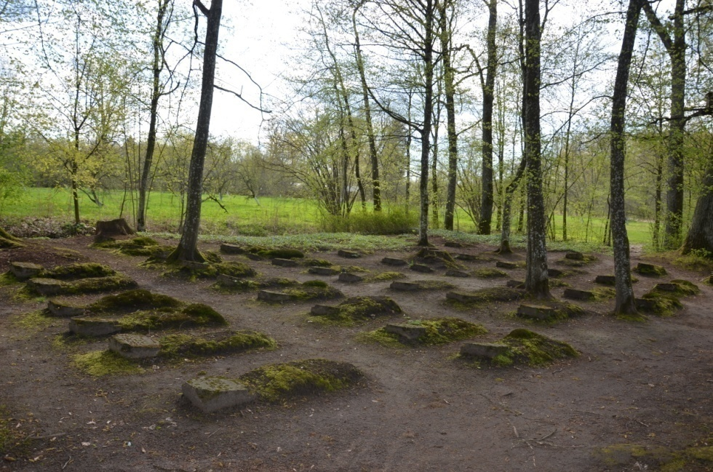
С

Ю Пинск

Домашицы
Добое

10. Дополнительная информация____________________________________________
________________________________________________________________________________________________________________________________________________
11. Подписи уполномоченных представителей:

местного исполнительного Председатель Пинского районного
и распорядительного органа исполнительного комитета
базового территориального уровня В.В. Ребковец
«_____»_______________20____ г.
М.П.

военного комиссариата Военный комиссар
М.П. г. Пинска и Пинского района
полковник А.Н. Онуфриюк
«_____» ______________20___ г.

Приложение
к паспорту № 6757

6. Персональные сведения о захороненных:

№  п/п | Воинское  звание | Фамилия | Собст-венное  имя | Отчество  (если таковое  имеется) | Дата  рожде-ния | Дата гибели или смерти | Место первич-ного  захоро-нения | Место  службы | Мес-то  рож-дения  и при-зыва
1. | Лейтенант немецкой армии | Боррманн | Эрнст Альберт |  | - | 28.08.1916 г. | д. Дубое,  в северной части парка «Дубой»
2. | Солдат немецкой армии | Шимчек | Эмиль |  | - | 29.08.1916 г. | д. Дубое,  в северной части парка «Дубой»
3. | Солдат немецкой армии | Пэсхель | Арно |  | - | 26.08.1916 г. | д. Дубое,  в северной части парка «Дубой»
4. | Лейтенант немецкой армии | Кляйн | Карл |  | - | 27.08.1916 г. | д. Дубое,  в северной части парка «Дубой»
5. | Солдат немецкой армии | Прюшвитц | Бруно |  | - | 31.08.1916 г. | д. Дубое,  в северной части парка «Дубой»
6. | Солдат немецкой армии | Тенчик | Т. |  | - | 18.09.1916 г. | д. Дубое,  в северной части парка «Дубой»
7. | Солдат немецкой армии | Шахт | Август |  | - | 11.09.1916 г. | д. Дубое,  в северной части парка «Дубой»
8. | Солдат немецкой армии | Вехль | Иос |  | - | 02.09.1916 г. | д. Дубое,  в северной части парка «Дубой»
9. | Лейтенант немецкой армии | Юбель | Альберт-Конрад |  | - | 06.09.1916 г. | д. Дубое,  в северной части парка «Дубой»
10. | Солдат немецкой армии | Кох | Эрнст |  | - | 16.09.1916 г. | д. Дубое,  в северной части парка «Дубой»
11. | Солдат немецкой армии | Фанс (Фауст) | Людвик |  | - | 18.09.1916 г. | д. Дубое,  в северной части парка «Дубой»
12. | Солдат немецкой армии | Хётцель | Пауль |  | - | 17.01.1916 г. | д. Дубое,  в северной части парка «Дубой»
13. | Солдат немецкой армии | Петт | Август |  | - | 27.09.1916 г. | д. Дубое,  в северной части парка «Дубой»
14. | Солдат немецкой армии | Бринкманн | Генрих |  | - | 26.10.1916 г. | д. Дубое,  в северной части парка «Дубой»
№  п/п | Воинское  звание | Фамилия | Собст-венное  имя | Отчество  (если таковое  имеется) | Дата  рожде-ния | Дата гибели или смерти | д. Дубое,  в северной части парка «Дубой» | Место  службы | Мес-то  рож-дения  и при-зыва
15. | Солдат немецкой армии | Мика | Ёсеф |  | - | 15.10.1916 г. | д. Дубое,  в северной части парка «Дубой»
16. | Солдат немецкой армии | Калига | Пауль |  | - | 16.12.1916 г. | д. Дубое,  в северной части парка «Дубой»
17. | Солдат немецкой армии | Шульц | Пауль Отто |  | - | 25.12.1916 г. | д. Дубое,  в северной части парка «Дубой»
18. | Солдат немецкой армии | Шатто | Вильгельм |  | - | 12.02.1917 г. | д. Дубое,  в северной части парка «Дубой»
19. | Солдат немецкой армии | Пигер | Хайнрих Пфердэ |  | - | - | д. Дубое,  в северной части парка «Дубой»
20. | Солдат немецкой армии | Рибе | Вальтер |  | - | - | д. Дубое,  в северной части парка «Дубой»
21. | Солдат немецкой армии | Михдели | Гюстав |  | - | 02.05.1917 г. | д. Дубое,  в северной части парка «Дубой»
22. | Солдат немецкой армии | Моргнер | Макс |  | - | 05.03.1917 г. | д. Дубое,  в северной части парка «Дубой»
23. | Солдат немецкой армии | Тальковски | Отто |  | - | 23.04.1917 г. | д. Дубое,  в северной части парка «Дубой»
24. | Солдат немецкой армии | Венцель | Макс |  | - | 16.05.1917 г. | д. Дубое,  в северной части парка «Дубой»
25. | Унт-офицер немецкой армии | Кречмер | Карл |  | - | 27.07.1917 г. | д. Дубое,  в северной части парка «Дубой»
26. | Солдат немецкой армии | Прич | Герман |  | - | 15.08.1917г. | д. Дубое,  в северной части парка «Дубой»
27. | Солдат немецкой армии | Иванов | Никифор |  | - | 1917 г. | д. Дубое,  в северной части парка «Дубой»
28. | Солдат русской армии | Кошин | Трофим |  | - | - | д. Дубое,  в северной части парка «Дубой»
29. | Солдат немецкой армии | Спратис | Фриц |  | - | - | д. Дубое,  в северной части парка «Дубой»
30. | Солдат немецкой армии | Шняйд | Карл |  | - | 14.09.1915 г. | д. Дубое,  в северной части парка «Дубой»
31. | Солдат немецкой армии | Хемпель | Герман |  | - | 02.11.1917 г. | д. Дубое,  в северной части парка «Дубой»
32. | Унт-офицер немецкой армии | Зоннехальб | Отто |  | - | 02.09.1917 г. | д. Дубое,  в северной части парка «Дубой»
№  п/п | Воинское  звание | Фамилия | Собст-венное  имя | Отчество  (если таковое  имеется) | Дата  рожде-ния | Дата гибели или смерти | д. Дубое,  в северной части парка «Дубой» | Место  службы | Мес-то  рож-дения  и при-зыва
33. | Солдат немецкой армии | Хюммлер | Ханс |  | - | 27.01.1918 г. | д. Дубое,  в северной части парка «Дубой»
34. | Солдат немецкой армии | Буззе | Альберт |  | - | 14.09.1915 г. | д. Дубое,  в северной части парка «Дубой»
35. | Солдат немецкой армии | Барш | Райнхольд |  | - | 14.09.1915 г. | д. Дубое,  в северной части парка «Дубой»
36. | Солдат немецкой армии | Гертель | Макс |  | - | 14.09.1915 г. | д. Дубое,  в северной части парка «Дубой»
37. | Унт-офицер немецкой армии | Кац | Пауль |  | - | - | д. Дубое,  в северной части парка «Дубой»
38. | Солдат немецкой армии | Дрозд | Йосель |  | - | 14.09.1915 г. | д. Дубое,  в северной части парка «Дубой»
39. | Солдат немецкой армии | Катюха | Виктор |  | - | 22.09.1915 г. | д. Дубое,  в северной части парка «Дубой»
40. | Лейтенант немецкой армии | Шведа |  |  | - | 18.09.1915 г. | д. Дубое,  в северной части парка «Дубой»
41. | Лейтенант немецкой армии | Циммер | Йозеф |  | - | 18.09.1915 г. | д. Дубое,  в северной части парка «Дубой»
42. | Солдат русской армии | Крижановский | Иван |  | - | 26.08.1916 г. | д. Дубое,  в северной части парка «Дубой»
43. | Солдат русской армии | Крокорев | Василий |  | - | 23.08.1916 г. | д. Дубое,  в северной части парка «Дубой»
44. | Солдат русской армии | Терентьев | Никон |  | - | 22.08.1916 г. | д. Дубое,  в северной части парка «Дубой»
45. | Солдат русской армии | Потзыкин | Дмитрий |  | - | - | д. Дубое,  в северной части парка «Дубой»
46. | Унт-офицер русской армии | Козлов | Симон | Иванович | - | - | д. Дубое,  в северной части парка «Дубой»
47. | Солдат русской армии | Шапиро |  |  | - | - | д. Дубое,  в северной части парка «Дубой»
48. | Солдат русской армии | Половарев | Александр |  | - | 28.08.1916 г. | д. Дубое,  в северной части парка «Дубой»
49. | Солдат русской армии | Бударов | Григорий |  | - | 28.08.1916 г. | д. Дубое,  в северной части парка «Дубой»
№  п/п | Воинское  звание | Фамилия | Собст-венное  имя | Отчество  (если таковое  имеется) | Дата  рожде-ния | Дата гибели или смерти | д. Дубое,  в северной части парка «Дубой» | Место  службы | Мес-то  рож-дения  и при-зыва
50. | Солдат русской армии | Гаврилов | Мухамед |  | - | 14.04.1916 г. | д. Дубое,  в северной части парка «Дубой»

Председатель Пинского районного
исполнительного комитета В.В. Ребковец

Военный комиссар
г. Пинска и Пинского района
полковник А.Н. Онуфриюк

